Что не так с этим тестом?

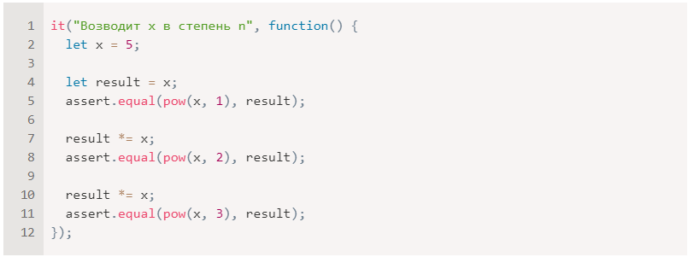

Решение: Данный тест необходимо разбить на три отдельных теста.